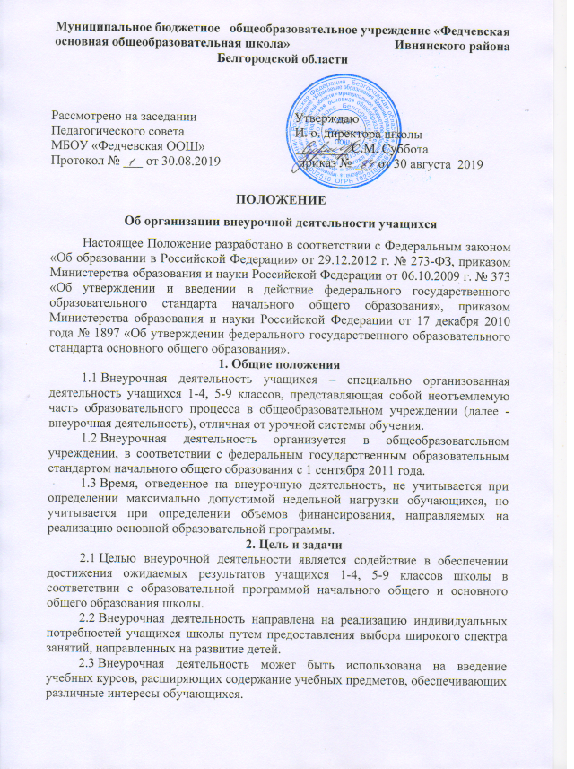

3. Направления, формы и виды организации внеурочной деятельности

Направления и виды внеурочной деятельности определяются школой в

соответствии с основной образовательной программой начального общего

образования школы и основной образовательной программой основного общего

образования школы. Охват всех направлений и видов не является обязательным.

Подбор направлений, форм и видов деятельности должен обеспечить достижение

планируемых результатов учащихся в соответствии с основной образовательной

программой начального общего образования и основной образовательной

программой основного общего образования общеобразовательного учреждения.

Внеурочная деятельность может быть организована: по направлениям: духовно-

нравственное, социальное, обще интеллектуальное, общекультурное, спортивно-

оздоровительное (начального общего образования); духовно-нравственное, социальное, обще интеллектуальное, общекультурное, физкультурно-спортивное (основного общего образования) - по видам: игровая, познавательная, досугово-развлекательная деятельность (досуговое общение), проблемно-ценностное общение; художественное творчество, социальное творчество (социальная преобразующая добровольческая деятельность); техническое творчество, спортивно-оздоровительная деятельность; туристско-краеведческая деятельность;

-в формах: экскурсии, кружки, секции, олимпиады, конкурсы, соревнования,

поисковые исследования через организацию деятельности обучающегося во

взаимодействии со сверстниками, педагогами, родителями.

4. Организация внеурочной деятельности

4.1.Рабочие программы внеурочной деятельности разрабатываются и утверждаются общеобразовательным учреждением самостоятельно или на основе образовательных программ федерального, регионального уровня, возможно

использование авторских программ других регионов.

4.2.Образовательные программы внеурочной деятельности могут быть

различных типов:

-комплексные;

-тематические;

-ориентированные на достижение результатов;

-по конкретным видам внеурочной деятельности;

-индивидуальные.

4.3.Структура образовательной программы внеурочной деятельности:

-Пояснительная записка

-Учебно-тематическое планирование(по годам обучения)

-Показатели эффективности достижения планируемых результатов

-Планируемые результаты

4.4. Чередование учебной и внеурочной деятельности в рамках реализации

основной

образовательной программы начального общего образования определяет

общеобразовательное учреждение.

4.5.На внеурочную деятельность в неделю отводится до 10 часов на класс.

4.6.Внеурочная деятельность может быть организована как в школе, так и на

базе учреждений дополнительного образования детей (учреждений культуры и

спорта).

4.7.Занятия внеурочной деятельности могут проводиться учителями

общеобразовательного учреждения, педагогами дополнительного образования,

другими педагогическими работниками школы.

4.8.Учащиеся,их родители (законные представители) участвуют в выборе

направлений и форм внеурочной деятельности.

4.9.Учет занятости учащихся внеурочной деятельностью осуществляется

классным руководителем на отдельной страничке в плане классного руководителя. Учет проведения внеурочной деятельности осуществляется в журнале учета, заполняет который педагог, проводящий занятия. Журнал учета должен содержать следующую информацию: дата проведения занятия, класс, ФИО учащихся, содержание и форма проведения занятия, ФИО учителя (педагога). Содержание занятий в Журнале учета должно соответствовать содержанию программы внеурочной деятельности.

5. Финансирование внеурочной деятельности.

Финансирование часов, отводимых на внеурочную деятельность, организуемую

в общеобразовательном учреждении, осуществляется впределах нормативных

субвенций по общеобразовательным школам